Sistem Pakar Diagnosa Penyakit THT Menggunakan Metode Backward Chaining

Riau Journal Of Computer Science Vol.1/No.1/2015

Abstrak. Penyakit THT (Telinga, Hidung dan Tenggorokan) merupakan masalah kesehatan padamasyarakat, karena sering terjadi tanpa mengenal musim. Penyakit ini bisa menyerang berbagai usia.Proses pengembangan sistem pakar ini dilakukan dengan menggunakan mesin inferensi backwardchaining dimana proses pencarian dimulai dari fakta-fakta untuk selanjutnya menuju pada suatukonklusi. Selain berfungsi untuk meringankan kerja dokter, sistem pakar yang dikembangkan juga akansangat bermanfaat bagi masyarakat umum dalam mengakses informasi tentang penyakit THT berupadiagnosa dan terapinya. Dengan adanya aplikasi ini akan membantu para pengguna maupun dokter THTdalam melakukan pelayanan dan akses informasi terkait diagnosa penyakit THT.Kata Kunci : Penyakit THT, Sistem Pakar, Backward Chaining, Waterfal

Diagnosis PenyakitProses diagnostik merupakan perpaduan dari aktifitas intelektual dan manipulatif. Diagnosis sendirididefinisikan sebagai suatu proses penting pemberian nama dan pengklasifikasian penyakit-penyakitpasien, yang menunjukkan kemungkinan nasib pasien dan yang mengarahkan pada pengobatan tertentu.Proses diagnosa penyakit THT pada penelitian ini, dilakukan dengan menanyakan keluhan-keluhan yangdialami oleh pasien, yang kemudian dibandingkan dengan data penyakit THT yang tersimpan di database.Diagnosis penyakit THT dimulai sejak permulaan wawancara medis. Dari diagnosis tersebut akandiperoleh pertanyaan-pertanyaan yang terarah pada penyakit tertentu. Data yang berhasil dihimpun, akandipertimbangkan dan diklasifikasikan berdasarkan keluhan-keluhan dari pasien.Dengan demikian penyebab dari gejala-gejala tersebut dapat diketahui dengan mudah dan akhirnyadiperoleh kesimpulan awal mengenai penyakit tertentu

3Diagnosis PenyakitProses diagnostik merupakan perpaduan dari aktifitas intelektual dan manipulatif. Diagnosis sendirididefinisikan sebagai suatu proses penting pemberian nama dan pengklasifikasian penyakit-penyakitpasien, yang menunjukkan kemungkinan nasib pasien dan yang mengarahkan pada pengobatan tertentu.Proses diagnosa penyakit THT pada penelitian ini, dilakukan dengan menanyakan keluhan-keluhan yangdialami oleh pasien, yang kemudian dibandingkan dengan data penyakit THT yang tersimpan di database.Diagnosis penyakit THT dimulai sejak permulaan wawancara medis. Dari diagnosis tersebut akandiperoleh pertanyaan-pertanyaan yang terarah pada penyakit tertentu. Data yang berhasil dihimpun, akandipertimbangkan dan diklasifikasikan berdasarkan keluhan-keluhan dari pasien.Dengan demikian penyebab dari gejala-gejala tersebut dapat diketahui dengan mudah dan akhirnyadiperoleh kesimpulan awal mengenai penyakit tertentu.METODE PENELITIANMetodologi penelitian yang akan digunakan dalam membangun aplikasi sistem pakar adalahmetode waterfall (Pressman, 2005) seperti yang diilustrasikan pada Gambar 1.Metode pendekatan waterfall yaitu metode yang menggunakan pendekatan secara sistematis danurut mulai dari level mendefinisikan kebutuhan sistem sampai maintenance. Metode waterfall memilikibeberapa tahapan yaitu : 1. Mendefinisikan kebutuhan, maksudnya adalah mengumpulkan kebutuhan danentitas yang diperlukan untuk menyusun sejumlah kecil analisa informasi, baik strategi maupun areabisnis. 2. Menganalisis kebutuhan, berarti terjemahan dari tahap pertama, yang menguraikan definisi dariperangkat lunak diantaranya kebutuhan sistem, aplikasi yang digunakan, interface, bentuk prosespengolahan informasi, performasi yang diharapkan, pendokumentasian dan lain-lain yang terkait dengandefinisi dan pemfokusan persoalan rekayasa perangkat lunak

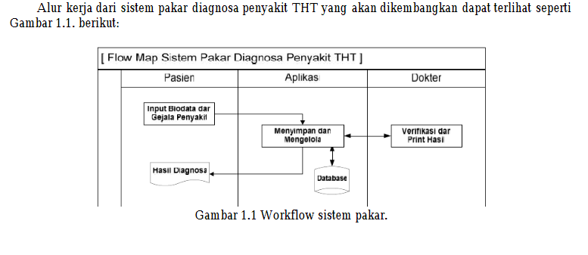

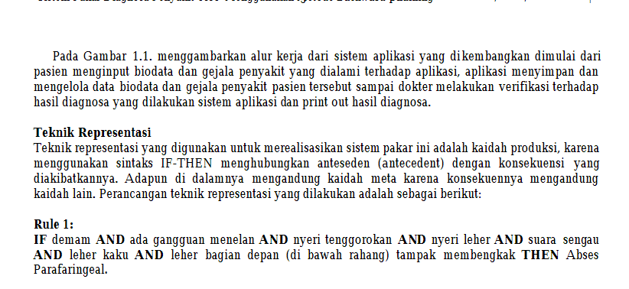

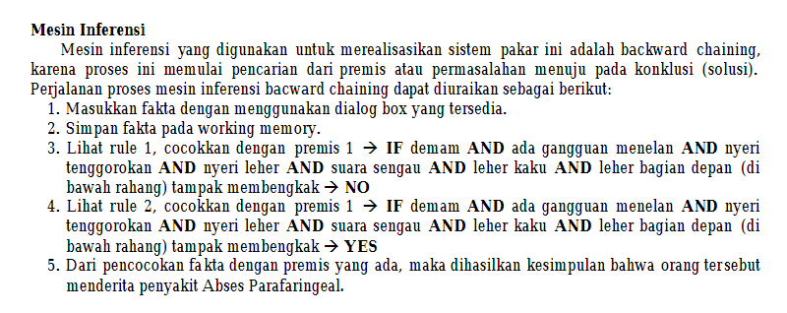

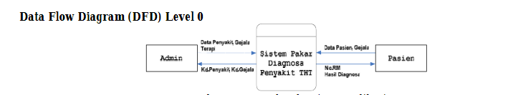

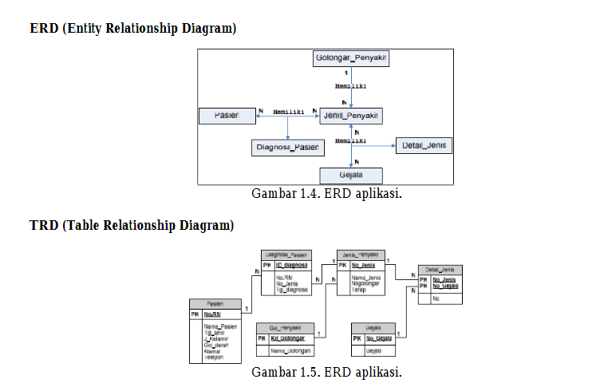

**Implementasi Program**

Implementasi program adalah suatu prosedur yang dilakukan untuk menyelesaikan program aplikasi

yang ada dalam dokumentasi program. Dokumentasi program merupakan penjelasan prosedur-prosedur

dalam program yang digunakan programmer untuk lebih memahami proses yang dibutuhkan.

Tujuan dari implementasi program yaitu untuk uji coba program aplikasi dan mendokumentasikan

program-program serta prosedur-prosedur yang dilakukan.

**Daftar pustaka**

<https://www.researchgate.net/publication/320183802_Sistem_Pakar_Diagnosa_Penyakit_THT_Menggunakan_Metode_Backward_Chaining>